Соловьева Ирина Николаевна
01.12.2020
Группа УП-19
Иностранный язык в профессиональной деятельности
Практическое занятие
Устная тема: HOW TO SELECT THE BEST CANDIDATES
Грамматическая Тема: THE PASSIVE VOICE
Задания должны быть выполнены и представлены в личном кабинете студента до 07 декабря 2020 г.
Рекомендуемая литература:
Агабекян И.П. Английский язык для менеджеров. : учеб. пособие. – М.: ТК Велби, Изд-во Проспект, 2007. - 352 с.
Рекомендуемые ресурсы:
http://www.correctenglish.ru/theory/grammar/voice/
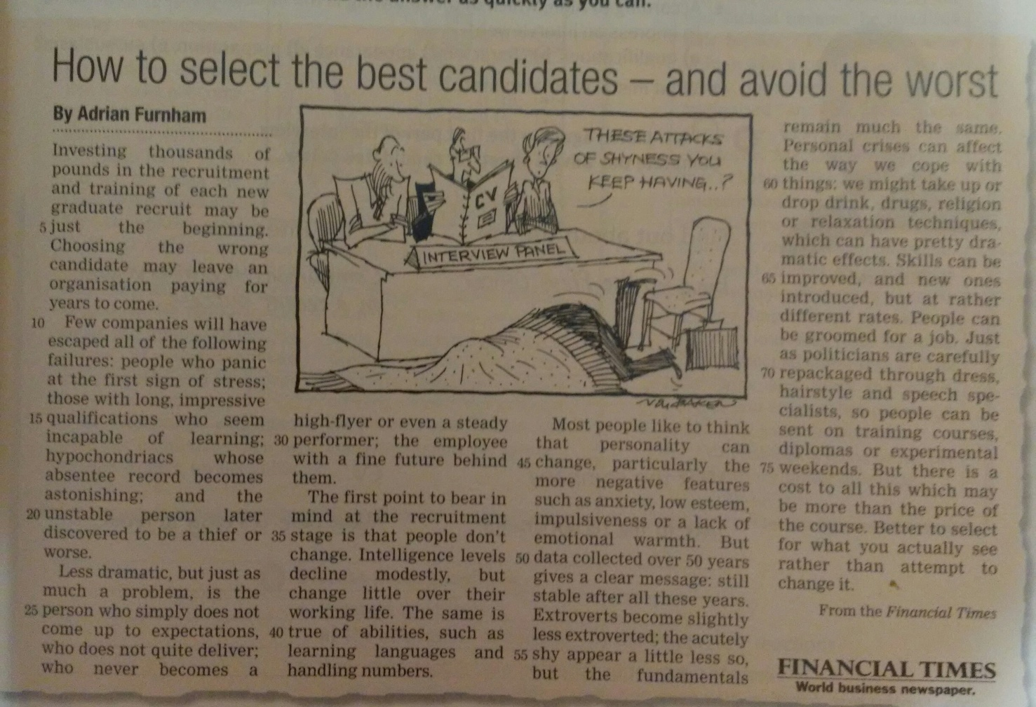
Задание 1. Make up a dialogue (3+3) using the words and expressions from the article Now to Select the Best Candidates – and Avoid the Worst.
Задание 2. Translate using vocabulary for the article Now to Select the Best Candidates – and Avoid the Worst.
1. Я думаю, мы выбрали неподходящую кандидатуру на эту должность.
2. Человек, который впадает в панику при первых признаках стресса, не очень хороший кандидат на должность охранника.
3. Кажется, он не способен заучить эту комбинацию.
4. Кажется, я не способна запомнить столько информации сразу.
5. Имейте в виду! Люди не меняются!
6. Мы все обладаем как положительными, так и отрицательными чертами. Никто не идеален.
7. Высокий уровень тревожности – бич современного человека.
8. Многие считают, что экстраверты не страдают низкой самооценкой. Это не верно.
9. Как вы справляетесь со стрессом?
10. Нам следует чаще отправлять сотрудников на курсы профессиональной подготовки.
11. Не пытайтесь никого изменить. Это бесполезно. Принимайте людей такими, какие они есть.
12. Все заметили те коренные перемены, которые произошли в нем за последние несколько месяцев?

Задание 3. Do exercise 299 (sentences 2-13, 18-20)
